L’aménagement écosystémique ou
la nature qui sait si bien faire les choses !
Entrevue avec Marc Leblanc, ingénieur forestier au Secteur des forêts du ministère des Ressources naturelles

Nouveau terme à la mode en foresterie au Québec, l’aménagement écosystémique semble toutefois « sortir tout droit d’une autre galaxie ». Il s’agit pourtant d’un des fondements de la Loi sur l’aménagement durable du territoire forestier maintenant en vigueur depuis le 1er avril 2013!

Voyons voir de plus près.

M. Leblanc, pouvez-vous résumer ce qu’est l’aménagement écosystémique?
Tout d’abord, il s’agit de la voie que le Québec a choisie pour assurer un aménagement durable de ses forêts. Le défi forestier consiste à produire du bois pour créer de la richesse, en s’assurant de conserver la biodiversité et en favorisant l’utilisation polyvalente du milieu forestier québécois, puisque la grande majorité de notre forêt est publique.

L’idée principale de l’aménagement écosystémique est de s’inspirer de la forêt naturelle pour aménager les écosystèmes forestiers de manière à ce que la plupart des espèces y retrouvent les conditions auxquelles elles sont adaptées. Il s’agit du moyen le plus sûr à ce jour pour maintenir la biodiversité et les écosystèmes en santé. Les forêts ont toujours connu des perturbations comme le feu, les épidémies d’insectes et les chablis (renversement des arbres par le vent). Si les perturbations humaines, telle la coupe de bois, ressemblent à l’action de la nature, les espèces présentes dans la forêt aménagée pourront alors s’y maintenir.

Concrètement sur le terrain, ça ressemble à quoi?
Sur le terrain, les coupes forestières sont réparties en s’inspirant de la fréquence et des caractéristiques des perturbations naturelles pour recréer un paysage aménagé plus proche de la nature. On pratiquera également plus de coupes partielles dans les forêts résineuses et on gardera des arbres matures en quantité variable, groupés ou dispersés, à l’intérieur des parterres de coupes. On parle alors de coupes à rétention variable. Toutes ces pratiques visent à bénéficier des biens et avantages variés que procure la forêt, en lui permettant de continuer à jouer les rôles écologiques essentiels qu’on lui reconnaît.

Où cela s’applique-t-il sur le territoire forestier?
L’aménagement écosystémique s’applique sur l’ensemble du territoire forestier public aménagé. Cela implique que l’on doit s’assurer de la présence des diverses composantes de la forêt essentielles aux espèces qui y vivent, en quantité suffisante selon l’échelle appropriée.

Pourquoi veut-on prendre ce virage?
Les pratiques forestières ont beaucoup évolué au cours des dernières années, tant en Amérique du Nord qu’au Québec. Au fil des ans, il est devenu évident qu’il fallait porter une attention accrue à la biodiversité de nos forêts et aux processus écologiques qui s’y déroulent. L’aménagement écosystémique constitue un moyen privilégié pour répondre aux préoccupations environnementales et aménager les forêts de façon durable.

Avons-nous déjà de beaux exemples?
Oui, je pense notamment à la Forêt Montmorency et à la Forêt du lac Duparquet, respectivement forêt d’enseignement et de recherche de l’Université Laval et des universités du Québec en Abitibi-Témiscamingue (UQAT) et du Québec à Montréal (UQAM), qui mettent en œuvre l’aménagement écosystémique depuis plusieurs années déjà. Par ailleurs, partout au Québec, des coupes à rétention variable sont effectuées sur le terrain et les intervenants de tous les paliers s’activent à relever le défi de la mise en œuvre de l’aménagement écosystémique.

Le virage est-il difficile pour certains?
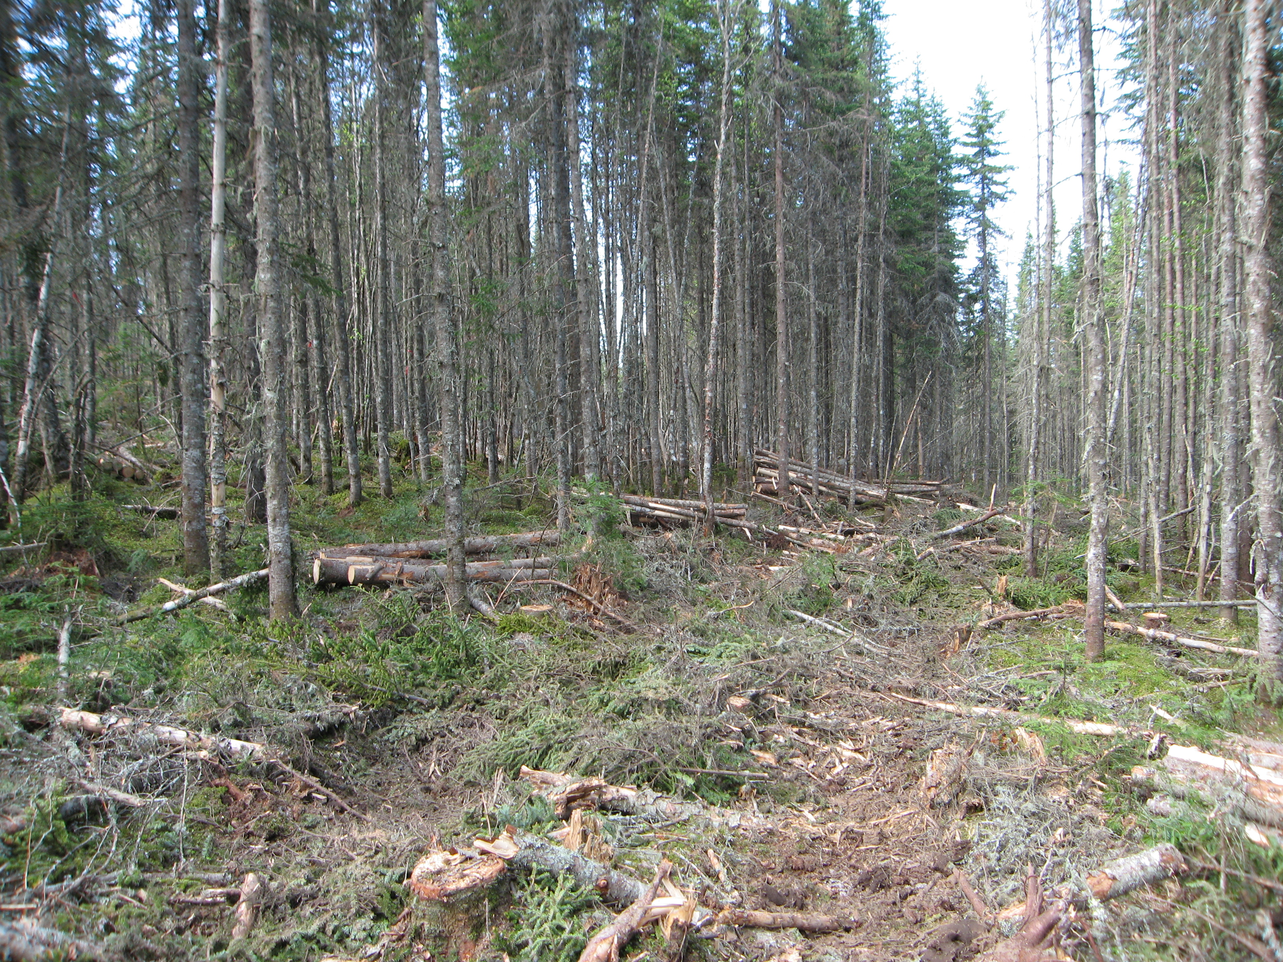
Mettre en œuvre une nouvelle façon d’aménager la forêt demande du temps. Le transfert de connaissances et l’accompagnement des différents acteurs dans ce virage sont essentiels. C’est toutefois un défi fort stimulant pour les forestiers du Québec!

M. Marc Leblanc, merci!

Pour en savoir davantage sur le sujet :
http://www.mrn.gouv.qc.ca/publications/forets/amenagement/depliant-ecosystemique.pdf

